 | ИСПОЛНИТЕЛЬНЫЙ КОМИТЕТ МАМАДЫШСКОГО    МУНИЦИПАЛЬНОГО РАЙОНА  РЕСПУБЛИКИ ТАТАРСТАН  ул.М.Джалиля, д.23/33, г. Мамадыш,  Республика Татарстан, 422190 |  | ТАТАРСТАН РЕСПУБЛИКАСЫНЫҢ  МАМАДЫШ МУНИЦИПАЛЬ  РАЙОНЫНЫҢ БАШКАРМА КОМИТЕТЫ  М.Җәлил ур, 23/33 й., Мамадыш ш.,  Татарстан Республикасы, 422190
 | Тел.: (85563) 3-15-00, 3-31-00, факс 3-22-21, e-mail: mamadysh.ikrayona@tatar.ru, www.mamadysh.tatarstan.ru
 | Постановление  № 234 |  | Карар  от «06» 06 2023 г.

Стационар булмаган сәүдә объектларын
урнаштыру тәртибе турындагы Нигезләмәне
раслау турында

"Россия Федерациясендә җирле үзидарә оештыруның гомуми принциплары турында" 2003 елның 6 октябрендәге 131-ФЗ номерлы, "Россия Федерациясендә сәүдә эшчәнлеген дәүләти җайга салу нигезләре турында" 2009 елның 28 декабрендәге 381-ФЗ номерлы федераль законнар, "Муниципаль милектәге җирләрдә яисә җир кишәрлекләрендә, шулай ук дәүләт милке чикләнмәгән җирләрдә яисә җир кишәрлекләрендә стационар булмаган сәүдә объектларын урнаштыру тәртибен раслау турында" Татарстан Республикасы Министрлар Кабинетының 2016 елның 13 августындагы 553 номерлы карары ( 13.01.2023 елгы ред.) нигезендә, стационар булмаган сәүдә объектларын урнаштыруны тәртипкә китерү, халыкка сәүдә хезмәте күрсәтүне оештыруны һәм сыйфатын яхшырту өчен шартлар тудыру максатында Татарстан Республикасы Мамадыш муниципаль районы Башкарма комитеты
карар бирә:
1. Татарстан Республикасы Мамадыш муниципаль районы территориясендә стационар булмаган сәүдә объектларының эш кагыйдәләрен һәм урам сәүдәсен оештыру тәртибен расларга (1 нче кушымта).
2. Мамадыш муниципаль районы территориясендә стационар булмаган сәүдә объектларын урнаштыру хокукын сату буенча аукцион оештыру һәм үткәрү турындагы нигезләмәне расларга (2 нче кушымта).
3. Татарстан Республикасы Мамадыш муниципаль районы территориясендә стационар булмаган сәүдә объектын урнаштыруга шартнамә төзү хокукына ачык аукционнар үткәрү буенча аукцион комиссиясе турында нигезләмәне расларга (3 нче кушымта).
4. Мамадыш муниципаль районы территориясендә стационар булмаган сәүдә объектларын урнаштыруга аукцион үткәрү буенча комиссия составын расларга. (4 нче кушымта).
5. Мамадыш муниципаль районы территориясендә стационар булмаган сәүдә объектларын, җәмәгать туклануы объектларын урнаштыруның план-схемаларын (5 нче кушымта) һәм схемаларын (6 нчы кушымта) расларга.
6. Стационар булмаган сәүдә объектларын урнаштыруга гариза һәм аңа теркәлгән документлар Татарстан Республикасы Мамадыш муниципаль районының Мөлкәт һәм җир мөнәсәбәтләре палатасына тапшырыла.
7. Муниципаль район башкарма комитетының гомуми бүлегенең җәмәгатьчелек һәм ММЧ белән үзара хезмәттәшлек секторына әлеге карарны "Татарстан Республикасының рәсми хокукый мәгълүмат порталында"(pravo.tatarstan.ru) һәм Мамадыш муниципаль районы сайтында урнаштырырга.
8. Әлеге карарның үтәлешен контрольдә тотуны Мамадыш муниципаль районы Башкарма комитеты җитәкчесенең беренче урынбасары А. Х. Әгъләмовка йөкләргә.

Җитәкче О.Н.Павлов

Мамадыш муниципаль районы комитеты
Татарстан Республикасы
Мамадыш муниципаль районы
Башкарма комитетының
06.06.2023 ел, № 234
карарына 1нче кушымта

Татарстан Республикасы Мамадыш муниципаль районы территориясендә стационар булмаган сәүдә объектлары эшләре һәм урам сәүдәсен оештыру тәртибе кагыйдәләре

Стационар булмаган сәүдә объектларының эш кагыйдәләре һәм Татарстан Республикасы Мамадыш муниципаль районы территориясендә урам сәүдәсен оештыру тәртибе (алга таба-кагыйдәләр) түбәндәге документлар нигезендә эшләнгән:
"Россия Федерациясендә сәүдә эшчәнлеген дәүләти җайга салу нигезләре турында" 2009 елның 28 декабрендәге 381-ФЗ номерлы Россия Федерациясе Законы; Татарстан Республикасы Сәнәгать һәм сәүдә министрлыгының "Татарстан Республикасы Җирле үзидарә органнары тарафыннан стационар булмаган сәүдә объектларын урнаштыру схемасын эшләү һәм раслау тәртибен раслау турында" 2011 елның 26 февралендәге 34-ОД номерлы боерыгы, шулай ук стационар булмаган сәүдә объектларын урнаштыруны һәм аларның эшчәнлеген җайга салу максатларында "Кулланучылар хокукларын яклау турында" 1992 елның 7 февралендәге 2300-1 номерлы Россия Федерациясе Законы нигезендә; "Халыкның санитар-эпидемиологик иминлеге турында" 1999 елның 30 мартындагы 52-ФЗ номерлы Россия Федерациясе Законы, Россия Федерациясенең дәүләт стандартлары белән: ГОСТ Р 51303-99 “Сәүдә. Терминнар һәм билгеләмәләр”; ГОСТ Р 513042009 “Сәүдә хезмәтләре. Гомуми таләпләр"; Россия Федерациясе Баш дәүләт санитар табибы тарафыннан расланган 2.3.6.1066-01 СП 2.3.6.1066-01 сәүдә оешмаларына һәм аларда азык-төлек продуктлары әйләнешенә санитар-эпидемиологик таләпләр 06.09.2001, Россия Федерациясе Сәламәтлек саклау министрлыгының 2011 елның 7 сентябрендәге 23 номерлы карары белән гамәлгә кертелгән; Россия Федерациясе Баш дәүләт санитар табибы тарафыннан расланган СанПин 2.3.6.1079-01 җәмәгать туклануы оешмаларына, аларда азык-төлек продуктлары һәм азык-төлек чималларының әзерләнүенә һәм әйләнешкә сәләтлелегенә карата санитар-эпидемиологик кагыйдәләр һәм нормативлар 06.11.2001; азык-төлек продуктларының яраклылык срокларына һәм саклау шартларына гигиена таләпләре СанПин 2.3.2.1324-03 продуктлары, Россия Федерациясенең баш дәүләт санитар табибы тарафыннан расланган 21.05.2003, Россия Федерациясе Сәламәтлек саклау министрлыгының 2003 елның 22 маендагы 98 номерлы карары белән гамәлгә кертелгән.

1. ГОМУМИ НИГЕЗЛӘМӘЛӘР

1. Әлеге Кагыйдәләр:
- Татарстан Республикасы Мамадыш муниципаль районы территориясендә стационар булмаган объектларның, җәйге җәмәгать туклануы һәм урам сәүдәсе объектларының эшен оештыру тәртибен җайга сала һәм стационар булмаган сәүдә объектлары эшен җайга салу, хезмәт күрсәтү культурасын арттыру, халыкның санитар-эпидемиологик иминлеген тәэмин итү, урам сәүдәсен һәм җәйге җәмәгать туклануы объектларын цивилизацияле оештыру һәм аларның эшен җайга салу максатыннан кабул ителде;
-милек формасына карамастан, «Мамадыш шәһәре» муниципаль берәмлегенең куллану базарында эшләүче хуҗалык субъектларына кагыла һәм оештыру-хокукый формасына карамастан, барлык юридик затлар, юридик зат оештырмыйча эшкуарлык эшчәнлеген алып баручы гражданнар һәм муниципаль берәмлек территориясендә вак ваклап сатуны гамәлгә ашыручы башка затлар өчен мәҗбүри булып тора.
1.2. Бу кагыйдәләрдә түбәндәге төшенчәләр кулланыла:
Стационар булмаган сәүдә объекты вакытлыча корылма яки вакытлыча конструкция булып тора, инженер-техник тәэмин итү челтәрләренә кушылуга яки кушылмауга карамастан, җир участогы белән ныклы бәйләнмәгән, шул исәптән күчмә корылма. Стационар булмаган сәүдә объектларына павильоннар, киосклар, палаткалар, җәйге кафелар, сәүдә автоматлары, автокибетләр, автомагазиннар, арбалар, тәлинкәләр, кәрзиннәр һәм башка махсус җайланмалар керә.
Урам сәүдәсе хуҗалык субъектлары тарафыннан товарларны палаткаларда, киоскларда, павильоннарда, шулай ук стационар булмаган сәүдә объектларын урнаштыру схемаларында билгеләнгән махсус бүлеп бирелгән территорияләрдә ташу һәм төрле сәүдә чаралары ярдәмендә сату.
Кечкенә ваклап сату челтәренә түбәндәгеләр керә: күчмә вак ваклап сату
челтәр (арбалар, автокибетләр, тартмалар, кәрзиннәр, автоцистерналар, палаткалар һәм башка махсус җайланмалар).
1.3. Бу максатлар өчен билгеләнмәгән урыннарда сәүдә итүчеләр гамәлдәге законнарга ярашлы рәвештә административ җаваплылык тоталар.

2. ГОМУМИ ТАЛӘПЛӘР

2.1. Стационар булмаган сәүдә объектларын урнаштыру һәм планлаштыру, аларның техник җиһазлануы санитар, янгынга каршы, экологик һәм башка нормаларга һәм кагыйдәләргә, товарларны кабул итү, саклау һәм сату шартларына җавап бирергә, шулай ук гамәлдәге законнар һәм әлеге Кагыйдәләр нигезендә эшчеләрнең хезмәт шартларын һәм шәхси гигиена кагыйдәләрен тәэмин итәргә тиеш.

2.2. Объект хуҗалары объектларның тышкы кыяфәтен һәм эчтәлеген даими карап торуны тәэмин итәргә тиеш: чисталыкта һәм тәртиптә тотарга, вакытында буярга, элмә такталардагы, конструктив элементлардагы зыянны бетерә.
2.3. Кирәк булганда объектлар аларда реклама урнаштыру өчен 2006 елның 13 мартындагы N 38-ФЗ реклама турында Федераль закон нигезендә кулланылырга мөмкин.
2.4. Стационар булмаган сәүдә челтәре объектлары рус һәм татар телләрендә эстетик рәвештә бизәлгән элмә такта булырга тиеш: оешманың фирма исеме яки объектның хуҗасы булган физик зат исеме;
объектның хуҗасы булган оешманың урнашу урыны (адресы); объектның хуҗасы булган оешманың эш режимы;
объектның хуҗасы булган шәхси эшмәкәрнең дәүләт теркәве һәм аны теркәгән кешенең исеме; объектның урнашу урыны (адресы); объектның эш режимы турында мәгълүмат.
2.5. Һәр объектта тиешле инвентарь һәм технологик җиһазлар, авырлык үлчәү җиһазлары һәм суыту чаралары булырга тиеш (кирәк булганда). Бизмәннәр, көнкүреш, медицина, күчмә товар (почта) үлчәүләрен, шулай ук дәүләт реестрында каралмаган үлчәү чараларын куллану тыела. Кулланыла торган үлчәү чаралары төзек булырга һәм Дәүләт метрология хезмәте органнарында билгеләнгән тәртиптә тикшерү узарга тиеш.
2.6. Сәүдә һәм җәмәгать туклануы объектларына якын территорияләрдә савыт-саба һәм товар запасларын җыю һәм саклау тыела. Тротуарда, җирдә, агачларда, парапетларда һәм биналарның детальләрендә, торак йортларның янәшәдәге территорияләрендә, урамнарның йөрү өлешендә, газоннарда, шул исәптән дәүләт органнары һәм җирле үзидарә органнары, тарихи-архитектура һәм скульптура һәйкәлләре, мәгариф учреждениеләре урнашкан биналарга якын территорияләрдә тартмалардан, тартмалардан яки башка савытлардан товарлар салу һәм сату рөхсәт ителми.
2.7. Урам сәүдәсен гамәлгә ашырганда: азык-төлек товарлары (туңдырма, алкогольсез эчемлекләр, кондитер һәм икмәк-булка әйберләре, җиләк-җимеш һәм яшелчәләр); дару препаратлары сату рөхсәт ителми;
кыйммәтле металл һәм кыйммәтле ташлардан эшләнгән әйберләр; кораллар һәм аңа патроннар;
аудиовизуаль әсәрләр һәм фонограммалар; электрон исәпләү машиналары һәм мәгълүмат базалары өчен программалар; медицина эшләнмәләре (шул исәптән күзлекләр, кояштан саклаучы күзлекләр һәм линзалар); пычранган һәм сыйфатсыз товарлар;
бер тапкыр кулланыла торган савытларда аны җыю өчен савытлар булмаганда азык-төлек продуктлары;
суыту чаралары булмаганда тиз бозыла торган товарлар; азык-төлек продуктларын сату нокталарында көнкүреш химиясе товарлары; өлешләп һәм кисеп ясалган башак культуралары; парфюмер-косметик продукция; башка товарлар, гамәлдәге законнарга ярашлы рәвештә.
2.8. Тротуарда, җирдә, агачларда, парапетларда һәм бина детальләрендә, урамнарның йөрү өлешендә, газоннарда, дәүләт органнары һәм җирле үзидарә органнары, тарихи-архитектура һәм скульптура һәйкәлләре, балалар учреждениеләре урнашкан биналарга якын территорияләрдә тартмалардан, тартмалардан яки башка савытлардан товарлар салу һәм сату рөхсәт ителми.
2.9. Товарлар сату, хезмәт күрсәтү товарларның аерым төрләрен сату кагыйдәләренә, җәмәгать туклануы хезмәтләрен күрсәтү кагыйдәләренә, Россия Федерациясе Хөкүмәте карарлары белән расланган Халыкка көнкүреш хезмәт күрсәтү кагыйдәләренә ярашлы рәвештә башкарыла. Сатыла торган барлык товарларга керем чыганагын күрсәтүче документлар, шулай ук сыйфат сертификатлары (яки аларны алыштыра торган документлар) булырга тиеш.
2.10. Сатыла торган барлык азык-төлек һәм азык-төлек булмаган товарлар үрнәкләре шәхси эшмәкәрнең яки юридик затның фамилиясен һәм инициалларын, товарның исемен, аның сортын, товарны үлчәү берәмлеге өчен бәясен, матди яктан җаваплы затның имзасын яки юридик затның яки шәхси эшмәкәрнең мөһерен, рәсмиләштерү датасын күрсәтеп, бертөрле һәм төгәл рәсмиләштерелгән бәяләр белән тәэмин ителергә тиеш бәясе.
2.11. Контроль-касса техникасын кулланмыйча, акчалата исәп - хисапларны һәм (яки) түләү карталарын кулланып исәп-хисапларны гамәлгә ашыручы оешмалар һәм шәхси эшмәкәрләр сатып алучы (клиент) таләбе буенча тиешле товар (эш, хезмәт күрсәтү) өчен акча кабул итүне раслаучы документ-товар чегы, квитанция яки башка документ бирергә тиеш. Күрсәтелгән документ товар (эш, хезмәт күрсәтү) өчен түләү вакытында бирелә һәм түбәндәге мәгълүматларны үз эченә алырга тиеш:
документның исеме;
документның тәртип номеры, аны бирү датасы;
оешма өчен атама (шәхси эшмәкәр өчен фамилия, исем, ата исеме);
документны биргән (биргән) оешмага (индивидуаль эшкуарга) бирелгән салым түләүченең идентификацион номеры; түләнә торган сатып алынган товарларның исеме һәм саны; акчалата һәм (яки) түләү картасын кулланып башкарыла торган түләү суммасы, рубльдә;
документны биргән кешенең вазифасы, фамилиясе һәм инициаллары һәм аның шәхси имзасы.
2.12. Һәр стационар булмаган объектта эш вакыты дәвамында дәүләт контроле (күзәтчелеге) органнары таләпләре буенча түбәндәге документлар булырга һәм күрсәтелергә тиеш:
Стационар булмаган сәүдә объекты;
Бәяләү һәм тәкъдимнәр китабы;
контроль буенча чараларны исәпкә алу журналы;
техник-технологик карталар, ризык әзерләү карталары (җәйге кафелар өчен);
сатыла торган продуктның сыйфат сертификатлары;
чүп-чарны чыгару өчен коммуналь челтәрләргә тоташтыру килешүләренең күчермәләре;
хезмәт килешүләре, сатучылар белән контрактлар.

3. ЭШ РЕЖИМЫ

3.1. Стационар булмаган сәүдә объектларының эш режимын хуҗалар үзләре билгели.
3.2. Стационар булмаган сәүдә объектларының иртәнге сәгать 22дән иртәнге сәгать 6га кадәр эшләве тирә-юньдәгеләрнең тынычлыгын һәм тынычлыгын бозмаска тиеш.
3.3. Эш режимы кешеләрнең яшәү, ял итү, дәвалану, торак биналарда һәм башка максатлы биналарда эшләү шартларын начарламаска тиеш.

4. ҖӘЙГЕ КАФЕ ОЕШТЫРУ ҮЗЕНЧӘЛЕКЛӘРЕ

4.1. Җәйге кафе:
стационар җәмәгать туклануы предприятиеләренә (кафе, ашханә һәм башкалар) тоташкан ачык мәйданчыкларда, җиңел төзелә торган Чатыр конструкцияләрен кулланып, чикләнгән ассортиментлы ризыклар белән эшләүче җәмәгать туклануы объекты;
стационар ваклап сату предприятиеләренә (кибетләр, павильоннар, сәүдә үзәкләре һәм башкалар) тоташкан ачык мәйданчыкларда, җиңел төзелә торган Чатыр конструкцияләрен кулланып, товарларның чикләнгән ассортименты белән эшләүче ваклап сату сәүдәсе объекты; ял итү зоналарында, паркларда һәм башка территорияләрдә аерым урнашкан ачык мәйданчыкта җәмәгать туклануы объекты һәм/яки ваклап сату сәүдәсе объекты җиңел төзелә торган Чатыр конструкцияләрен куллану.
4.2. Җәйге кафелар майдан сентябрьгә кадәр оештырыла. Җәйге кафеның эшчәнлеге 1 октябрьдән дә соңга калмыйча туктатылырга тиеш.
4.3. Җәйге кафелар башлыча ял итү зоналарында, территорияләрдә урнашкан,
барлар, кафелар янында, аларны урнаштыру җәяүлеләр һәм транспорт хәрәкәтенә комачауламаячак урыннарда. Җәйге кафелар югары куркыныч чыганакларына, торак биналарга, дәүләт органнары һәм җирле үзидарә органнары урнашкан биналарга, тарихи-архитектура һәм скульптура һәйкәлләренә, мәгариф учреждениеләренә якын территорияләрдә урнаша алмый.
4.4. Җәйге кафеларны сүтү хуҗа тарафыннан аларның эшләү вакыты тәмамланганнан соң 10 календарь көн дәвамында башкарыла.
4.5. Җәйге кафелар мәйданчыкларында территорияне комплекслы төзекләндерү оештырырга киңәш ителә, ул үз эченә:
шәхси архитектура; заманча төзелеш материалларын куллану; янәшәдәге территорияне яшелләндерү (газоннар, чәчәк бакчалары һ. б.); махсус җиһазлар (чатырлар, чатырлар, чатырлар); коймалар булу;
яктырту буенча комплекслы чишелеш ясау; чүп җыю контейнерлары булу;
җәйге кафе режимына туры килгән эш режимы белән килүчеләр һәм персонал өчен бушлай бәдрәфләр (биотуалетлар) булу.
4.6. Җәйге кафелар территориясендә гражданлык билгеләнешендәге пиротехник продукцияне (фейерверк) куллану рөхсәт ителми.
4.7. Сәүдә өчен товарлар урнаштыру өчен стеллажлар стойка - витриналар, сатып алучылар белән исәп-хисап өчен таулар кулланырга киңәш ителә.
4.8. Җәйге кафеларда мангалада әзерләнгән шашлыклар һәм башка ит әйберләре гамәлдәге законнарда билгеләнгән таләпләрне исәпкә алып ясала.
4.9. Җәйге кафеларда тавыш-, видео уйнату аппаратурасы 08.00 сәгатьтән 22.00 сәгатькә кадәр музыка яңгыравы рөхсәт ителгән нормадан артмаган тавыш белән эшләргә киңәш ителә.
4.10. Объектларда алкогольле продукцияне сату Татарстан Республикасы Россия Федерациясенең норматив һәм хокукый актларына, җирле үзидарә органнарына туры китереп башкарыла.

5. ШӘҺӘР ЧАРАЛАРЫ УЗДЫРЫЛГАН УРЫННАРДА СӘҮДӘ ХЕЗМӘТЕ КҮРСӘТҮНЕ ОЕШТЫРУ ҮЗЕНЧӘЛЕКЛӘРЕ

5.1. Шәһәр чараларына сәүдә хезмәте күрсәтүдә (бәйрәм йөрешләре, ярминкәләр, күргәзмәләр һәм башка шундый чаралар) сәүдә, җәмәгать туклануы хезмәтләре күрсәтү өлкәсендә эшкуарлык эшчәнлеген гамәлгә ашыручы юридик һәм физик затлар катнаша ала.
5.2. Шәһәр чаралары уздырылган урыннарда пыяла һәм керамик савытларда продукция сату, шулай ук ашханәдә савыт-саба һәм приборлар куллану рөхсәт ителми.
5.3. Гаризага түбәндәге документлар кушыла:
юридик затларның (шәхси эшмәкәрләрнең)
Бердәм дәүләт реестрының күчермәсе;
Россия Федерациясе территориясендә яшәү урыны буенча физик затның салым органында исәпкә кую турында таныклык күчермәсе;
ассортимент Исемлеге.

6. ПЕРСОНАЛ БУРЫЧЛАРЫ

6.1. Товарны сатуны турыдан-туры гамәлгә ашыручы сәүдә объекты персоналы:
объект хуҗасының фамилиясе, исеме, әтисенең исеме, шулай ук оешманың исеме яки фамилиясе, исеме, әтисенең исеме күрсәтелгән күкрәк билгеләренә ия булу; сәүдә объектын, шулай ук тирә-як территорияне чисталыкта тоту; кабул ителгән һәм сатыла торган азык-төлек продуктларының сыйфатын күзәтү, аларның Яхшы сыйфатына шик булган очракта аларны шунда ук сатуны туктату һәм базага, кибетләргә тиешле акт; сату һәм яраклылык срокларын, азык-төлек продуктларын җибәрү кагыйдәләрен төгәл үтәргә, ялда булганда кыстыргычлар, совкалар, лопаткалар, целлофан кулъяулыклар һ. б. кулланырга.; продукцияне пычранудан саклагыз;
чиста киенү, чәчнең җыелган булуы, билгеләнгән үрнәктәге чиста махсус кием кию, махсус баш киеме;
шәхси гигиена кагыйдәләрен төгәл үтәргә, һәр тәнәфестән соң кулларны кирәк булганда һәм пычранган әйберләр белән элемтәгә кергәч юарга;
Сезнең белән медицина китабы һәм продуктларның сыйфатын һәм куркынычсызлыгын раслаучы документлар бар.
6.2. Сәүдә объектындагы персоналга тәмәке тарту; идәндә азык-төлекне ачык савытта саклау; сәүдәгә карамаган чит әйберләрне саклау; әлеге предприятиедә сәүдәгә катнашы булмаган чит кешеләрнең керүен оештыру; йорт һәм кыргыйларны тоту тыела. хайваннар, кошлар һ. б.

7. СТАЦИОНАР БУЛМАГАН СӘҮДӘ ОБЪЕКТЫ ХУҖАСЫНЫҢ БУРЫЧЛАРЫ

7. Хуҗасы һәр хезмәткәрне махсус кием белән тәэмин итәргә тиеш;
дезинсекция һәм дератизация чараларын, генераль җыештыруларны системалы рәвештә үткәрү;
персоналны гигиенага өйрәтү буенча дәресләр үткәрү; сәүдә-технологик һәм суыту җиһазларының нәтиҗәле эшләве; юу һәм дезинфекцияләү чараларының, сәүдә һәм урып-җыю инвентарының, төрү кәгазенең, азык-төлек продуктларын төрү өчен пакетларның җитәрлек күләмдә булуы; персоналның санитар нормаларга туры килгән хезмәт шартлары.
7.2. Хуҗа объектның гомуми санитар торышы, анда санитар режимны үтәү, сатыла торган азык-төлек продуктларының сыйфаты, аларны сату срокларын үтәү, алдан яки вакытлыча медицина тикшерүен үтмәгән затларны эшкә кертү өчен җаваплы.
7.3. Стационар булмаган сәүдә объектының һәр хезмәткәре әлеге Кагыйдәләр белән танышырга тиеш. Әлеге кагыйдәләр таләпләрен бозуда гаеплеләр гамәлдәге закон нормалары нигезендә җаваплылыкка тартыла.

8. СТАЦИОНАР БУЛМАГАН САТУ ОБЪЕКТЛАРЫНЫҢ ЭШ КАГЫЙДӘЛӘРЕН ҮТӘҮНЕ ҺӘМ УРАМ АНИМАЦИЯСЕН ОЕШТЫРУ ТӘРТИБЕН КОНТРОЛЬДӘ ТОТУ

8.1. Стационар булмаган сәүдә объектларының эш кагыйдәләрен үтәүне һәм урам сәүдәсен оештыру тәртибен контрольдә тоту вәкаләтле органнар һәм хезмәтләр тарафыннан гамәлдәге законнарга ярашлы рәвештә үз компетенциясе чикләрендә башкарыла.
8.2. Стационар булмаган сәүдә объектларының эш кагыйдәләрен һәм урам сәүдәсен оештыру тәртибен бозган өчен, хуҗалык итүче субъектлар гамәлдәге законнарга ярашлы рәвештә җаваплы.
8.3. Мамадыш муниципаль районы территориясендә стационар булмаган сәүдә объектлары кагыйдәләрен һәм урам сәүдәсен оештыру тәртибен бозуны күргән кешеләр әлеге фактлар турында контроль органнарына язма рәвештә хәбәр итәләр.

Татарстан Республикасы
Мамадыш муниципаль
районы комитетының
06.06.2023 ел № 234 карарына
2 нче кушымта

Мамадыш муниципаль районы территориясендә стационар булмаган сәүдә объектларын урнаштыру хокукын сату буенча аукцион оештыру һәм үткәрү турында нигезләмә

1. Гомуми нигезләмәләр
1.1. Мамадыш муниципаль районы территориясендә стационар булмаган сәүдә объектын урнаштыру хокукын сату буенча аукцион оештыру һәм үткәрү турындагы нигезләмә сәүдә объектын урнаштыру хокукын сату буенча аукцион оештыру һәм үткәрү тәртибен билгели (алга таба - аукцион).
1.2. Нигезләмә 2003 елның 6 октябрендәге 131-ФЗ Россия Федерациясендә җирле үзидарә оештыруның гомуми принциплары турында, 2009 елның 28 декабрендәге 381-ФЗ Россия Федерациясендә сәүдә эшчәнлеген дәүләт көйләү нигезләре турында Федераль законнарга ярашлы эшләнгән.
1.3. Стационар булмаган сәүдә объектын урнаштыру хокукын сату буенча сатулар катнашучылар составы буенча ачык һәм аукцион формасында үткәрелә, шул ук вакытта аукцион стационар булмаган сәүдә объектын урнаштыру өчен хокук бәясе күләме турында тәкъдимнәр бирү формасы буенча ачык.
1.4. Аукционның предметы булып стационар булмаган сәүдә объектын урнаштыру хокукы тора (алга таба лот).
1.5. Аукционны оештыруны Мамадыш муниципаль районы Башкарма комитетының икътисад бүлеге (алга таба - вәкаләтле орган, аукционны оештыручы) гамәлгә ашыра.
1.6. Дәгъвачы аукционда катнашу һәм килешү төзү өчен ихтыяр белдергән шәхси эшмәкәр буларак теркәлгән юридик яки физик зат.
1.7. Аукционда катнашучы аукционны оештыручы тарафыннан аукционда катнашу өчен рөхсәт ителгән кеше.
1.8. Аукцион җиңүчесе стационар булмаган сәүдә объектларын әлеге положениедә билгеләнгән тәртиптә урнаштыру хокукының иң югары бәясен тәкъдим иткән кеше.
1.9. Аукцион протоколы комиссия әгъзалары тарафыннан имзалана торган протокол, анда аукционда катнашучының җиңүче дип танылуы һәм аукцион нәтиҗәләре турында мәгълүматлар бар.
1.10. Килешү вәкаләтле орган һәм аукцион җиңүчесе тарафыннан төзелгән стационар булмаган сәүдә объектын урнаштыру хокукын сатып алу-сату килешүе.
1.11. Мамадыш муниципаль районының мәгълүмат сайты - www.mamadysh.tatar.ru.

2. Вәкаләтле орган хокуклары
2.1. Аукцион документациясен эшли һәм раслый.
2.2. Дәгъвачыларның задатка кертү вакытын һәм шартларын билгели.
2.3. Гаризалар кабул итү урынын, башлану һәм тәмамлану даталарын, аукцион үткәрү урынын һәм вакытын билгели.
2.4. Мамадыш муниципаль районының рәсми сайтында аукцион үткәрү турында мәгълүмати хәбәр әзерләүне һәм бастырып чыгаруны оештыра.
2.5. Дәгъвачыларның язма соравы буенча, әлеге сорау килгән көннән алып ике эш көне дәвамында аукцион документациясе нигезләмәләрен аңлатуны җибәрә.
2.6. Аукцион документациясенә үзгәрешләр кертү турында карарны гаризалар кабул итү тәмамланганчы биш көннән дә соңга калмыйча кабул итәргә хокуклы. Аукцион документациясенә кертелгән үзгәрешләр рәсми сайтта урнаштырыла.
2.7. Гаризалар кабул итү тәмамлануга биш көн кала аукцион үткәрүдән баш тарту хокукына ия, тиешле мәгълүматны рәсми сайтта урнаштыра.
2.8. Аукцион нәтиҗәләре турында мәгълүматны шул ук массакүләм мәгълүмат чараларында урнаштыра, анда аның үткәрелүе турында хәбәр ителә.
2.9. Әгәр дәгъвачы рәсми сайтта урнаштырылган аукцион документациясе һәм аңа кертелгән үзгәрешләр белән танышмаса, ул җаваплы түгел.
2.10. Гаризаларны, комиссия утырышлары протоколларын, барлык үзгәрешләр белән аукцион турында документларны саклау өчен җаваплы.
2.11. "Россия Федерациясендә сәүдә эшчәнлеген дәүләт җайга салу нигезләре турында"2009 елның 28 декабрендәге 381-ФЗ номерлы Федераль законның 10 статьясының 4 өлеше белән Россия Федерациясе законнары нигезендә кече һәм урта эшкуарлык субъектлары арасында гына аукцион үткәрү турындагы таләпне билгеләү хокукына ия.
2.12. Стационар булмаган сәүдә объектларын урнаштыру хокукын сатып алу-сату килешүләрен төзи.
2.13. Стационар булмаган сәүдә объектларын урнаштыру хокукын сатып алу-сату килешүләре реестрын алып бара.
2.14. Стационар булмаган сәүдә объектларын урнаштыру хокукын сатып алу-сату килешүләре шартларының үтәлешен контрольдә тота.
2.15. Ачык аукцион нәтиҗәләре буенча сатып алынган стационар булмаган сәүдә объектларын урнаштыру өчен түләү ала.
2.16. Бу положениедә каралган башка кирәкле функцияләрне башкара.
3. Аукционны оештыручының вәкаләтләре
3.1. Дәгъвачылардан аукционда катнашуга гаризалар (алга таба гаризалар) һәм аларга кушылган документлар кабул итә.
3.2. Дәгъвачылар тәкъдим иткән документларның дөрес рәсмиләштерелүен тикшерә һәм аларның аукцион үткәрү турында мәгълүмати хәбәрдә басылган исемлеккә туры килүен билгели.
3.3. Гаризалар кабул итү журналына керү белән гаризаларны исәпкә алу һәм теркәүне алып бара.
3.4. Аукционда катнашучылар һәм җиңүчеләр белән задатларны кабул итү һәм кире кайтару буенча исәп-хисаплар ясый.
3.5. Бу положениедә каралган башка кирәкле функцияләрне башкара.

4. Комиссиянең вәкаләтләре
4.1. Аукционда катнашу өчен гаризаларны һәм аларга кушылган документларны карый.
4.2. Дәгъвачыларны аукционда катнашучылар дип тану яки дәгъвачыларны аукционда катнашудан баш тарту турында Карар кабул итә.
4.3. Дәгъвачыларга кабул ителгән карар турында хәбәр итә.
4.4. Аукцион җиңүчесен билгели.
4.5. Аукцион протоколларын алып баруны тәэмин итә.
4.6. Бу нигезләмәдә каралган башка кирәкле функцияләрне башкара.

5. Аукционда катнашучыларга таләпләр

5.1. Гариза бирүче-аукционда катнашучы теләсә кайсы юридик зат була ала, ул оештыру-хокукый формасына, милек формасына, урнашу урынына, шулай ук капиталның килеп чыгышы урынына яки шәхси эшмәкәр буларак теркәлгән физик затка бәйле түгел.
5.2. Аукционда катнашучылар Россия Федерациясе законнары белән билгеләнгән таләпләргә туры килергә тиеш, шул исәптән:
5.2.1. Аукционда катнашучыны юридик затны бетерү факты булмау һәм аукционда катнашучыны тану турында Арбитраж суды карарларының булмавы -
юридик зат, шәхси эшмәкәр Банкрот һәм конкурс производствосын ачу турында.
5.2.2. Заявка биргән көнгә аукционда катнашучының эшчәнлеген административ хокук бозулар турында Россия Федерациясе кодексында каралган тәртиптә туктатып тору факты булмау.

6. Аукционда катнашу өчен Задаток һәм аукцион адымы

6.1. Аукционда катнашу өчен һәр лот буенча стационар булмаган сәүдә объектын урнаштыру хокукының башлангыч (минималь) бәясеннән 25 процент күләмендә заявка (задатка) тәэмин итү турында таләп билгеләнә.
6.2. Задатка дәгъвачылар тарафыннан һәр лот буенча аерым акча белән кертелә.
6.3. Аукцион адымы стационар булмаган сәүдә объектын урнаштыру хокукының башлангыч (минималь) бәясенең 5 проценты күләмендә билгеләнә.

7. Аукцион үткәрү турында хәбәр һәм аукцион документациясе

7.1. Аукцион уздыру турында хәбәр аукцион уздырылуга 30 көн кала Мамадыш муниципаль районы сайтында аукцион документлары белән бер үк вакытта урнаштырыла.
7.2. Аукцион документациясендә түбәндәге мәгълүмат булырга тиеш:
7.2.1. Аукционны оештыручының исеме, урнашу урыны һәм контакт телефоны номеры.
7.2.2. Дәгъвачыларга таләпләр.
7.2.3. Объектның төре һәм мәйданы, аның урнашу урыны һәм вакыты, белгечлеге, стационар булмаган сәүдә объектын урнаштыру өчен килешү төзегән өчен түләүнең башлангыч (минималь) күләме турында мәгълүматны үз эченә алган лот (лотлар) турында мәгълүмат.
7.2.4. Вакытлыча корылманың Типовой проекты яки вакытлыча конструкцияләргә һәм күчеп йөрүче корылмаларга таләпләр (булган очракта).
7.2.5. Гаризаның эчтәлегенә, формасына, рәсмиләштерүенә һәм составына таләпләр.
7.2.6. Задатканың күләме, аны кертү вакыты һәм тәртибе, задатканы санау өчен аукцион оештыручысының счеты реквизитлары.
7.2.7. Гаризалар кабул итүнең башлану һәм тәмамлану урыны, датасы һәм вакыты.
7.2.8. Гаризаларны карау урыны, көне һәм вакыты.
7.2.9. Гаризаларны кире алу тәртибе һәм вакыты.
7.2.10. Аукционның урыны, көне, вакыты һәм тәртибе.
7.2.11. Аукцион документлары белән танышу тәртибе.
7.2.12. Аукцион үткәрелгәннән соң килешү төзү вакыты.
7.2.13. Стационар булмаган сәүдә объектын урнаштыруга килешүнең типлаштырылган формасы.
7.2.14. Стационар булмаган сәүдә объектын урнаштыруга килешү төзегән өчен түләү срогы һәм тәртибе.
7.3. Вәкаләтле орган аукцион документациясенә үзгәрешләр кертергә хокуклы, аларны рәсми сайтта гаризалар кабул итү тәмамланганчы биш эш көненнән дә соңга калмыйча урнаштырырга.

8. Гаризаларны кабул итү тәртибе
8.1. Гариза һәм аңа кушылган Документлар дәгъвачы тарафыннан һәр заявкаланган лотка карата форма буенча һәм аукцион документациясе белән билгеләнгән срокларда ачык формада бирелә.
8.2. Гариза бирү Россия Федерациясе Гражданлык кодексының 438 статьясына ярашлы рәвештә оферта акцепты булып тора.
8.3. Гаризада;
8.3.1. Аукцион үткәрелгән көн һәм игълан ителгән лот номеры турында мәгълүмат.
8.3.2. Дәгъвачы турында мәгълүмат, шул исәптән юридик затның исеме, исеме, әтисенең исеме һәм шәхси эшмәкәрнең яшәү урыны, почта адресы, задатканы кайтару һәм (яки) килешү төзү өчен банк реквизитлары, контакт телефоны номеры; кече һәм урта эшмәкәрлек субъектлары арасында аукцион үткәргәндә дәгъвачының күрсәтелгән категориягә.
8.3.3. Стационар булмаган сәүдә объектын урнаштыру өчен үтәлергә тиешле шартларны үтәү турында тәкъдимнәр.
8.4. Гаризага түбәндәге документлар кушыла:
8.4.1. Рәсми сайтта аукцион үткәрү турында хәбәр урнаштырылганчы алты айдан да иртәрәк алынмаган юридик затларның бердәм дәүләт реестрыннан өземтә яки мондый күчермәнең нотариаль рәвештә расланган күчермәсе (юридик затлар өчен); аукцион үткәрү турында хәбәр рәсми сайтта урнаштырылганчы алты айдан да иртәрәк алынмаган шәхси эшмәкәрләрнең Бердәм дәүләт реестрыннан өземтә яки нотариаль рәвештә мондый күчермәнең расланган күчермәсе (шәхси эшкуарлар өчен); тиешле дәүләт законнары нигезендә тиешле рәвештә расланган (Чит ил кешеләре өчен), юридик затны яки физик затны шәхси эшмәкәр сыйфатында дәүләт теркәве турында рус теленә тәрҗемә ителгән документлар, рәсми сайтта аукцион үткәрү турында хәбәр урнаштырылганчы алты айдан да иртәрәк алынмаган.
8.4.2. Гариза бирүче - юридик зат исеменнән гамәлләр башкару вәкаләтләрен раслаучы Документ (физик затны билгеләү яки сайлау турында карар күчермәсе яки вазифага билгеләү турында боерык, аңа ярашлы рәвештә мондый физик зат гариза бирүче исеменнән ышаныч кәгазесез (алга таба - җитәкче) эш итү хокукына ия). Әгәр дә гариза бирүче исеменнән башка кеше эш итсә, гаризада гариза бирүче исеменнән гамәлләр башкаруга гариза бирүченең мөһере белән расланган (булган очракта) һәм гариза бирүче җитәкчесе (юридик затлар өчен) яки әлеге җитәкче вәкаләтле зат тарафыннан имзаланган ышаныч кәгазе дә булырга тиеш. Әгәр күрсәтелгән ышаныч кәгазе гариза бирүченең җитәкчесе вәкаләтле зат тарафыннан имзаланган булса, гаризада шулай ук мондый кешенең вәкаләтләрен раслаучы документ булырга тиеш. Гариза бирүче - физик зат яки шәхси эшмәкәр исеменнән гамәлләр башкару вәкаләтләрен раслаучы Документ (нотариаль ышаныч копиясе).
8.4.3. Гариза бирүченең оештыру документлары күчермәләре (юридик затлар өчен).
8.4.4. Зур килешүне хуплау яки аны үтәү турында карар яки мондый карарның күчермәсе, әгәр зур килешүне үтәү өчен мондый карар булу кирәклеге турындагы таләп Россия Федерациясе законнары, юридик затның учредитель документлары белән билгеләнгән булса һәм әгәр гариза бирүче өчен килешү төзелгән булса, задатка кертү яки килешүнең үтәлешен тәэмин итү зур килешү булып тора икән.
8.4.5. Гариза бирүче - юридик затны бетерү турында карарның булмавы, гариза бирүче - юридик затны, шәхси эшмәкәрне банкрот дип тану һәм конкурс производствосын ачу турында Арбитраж суды карарының булмавы, административ хокук бозулар турында Россия Федерациясе кодексында каралган тәртиптә гариза бирүче эшчәнлеген туктатып тору турында карарның булмавы турында гариза.
8.4.6. Заявка бирелгән лот буенча задатка кертүне раслаучы түләү йөкләмәсе.
8.4.7. Ике экземплярда тәкъдим ителгән документларның исемлеге.
8.5. Килгән гаризалар аукционны оештыручы тарафыннан теркәлү номеры, вакыты һәм датасы күрсәтелгән тәртиптә теркәлә. Гаризаның теркәлү вакыты һәм датасы турында билгесе белән тәкъдим ителгән документлар исемлегенең бер экземпляры дәгъвачыга кайтарыла.
8.6. Аукционны оештыручы түбәндәге очракларда гаризаны кабул итүдән баш тарта:
8.6.1. Аукцион үткәрү турында хәбәр белән билгеләнгән документларны тапшырмау яки мондый документларда дөрес булмаган мәгълүматлар булу.
8.6.2. Гариза бирүченең әлеге Нигезләмәнең V бүлегендә күрсәтелгән таләпләргә туры килмәве.
8.6.3. Задатканы кертмәү.
8.6.4. Гаризаның аукцион документлары таләпләренә туры килмәве.
8.6.5. Гариза бирүче - юридик затны бетерү турында карарның булуы яки арбитраж судының гариза бирүче - юридик затны, шәхси эшмәкәрне банкрот дип тану һәм конкурс производствосын ачу турында карарларының булуы.
8.6.6. Гаризаны караган көнгә гариза бирүченең эшчәнлеген административ хокук бозулар турында Россия Федерациясе кодексында каралган тәртиптә туктатып тору турында карарның булуы.
Дәгъвачыга аукционда катнашудан баш тартуның күрсәтелгән нигезләре исемлеге тулы.
8.7. Әгәр дә гариза бирүче яки аукционда катнашучы тәкъдим иткән документлардагы мәгълүматлар дөрес түгел икән, комиссия мондый гариза бирүчене яки аукционда катнашучыны аны үткәрүнең теләсә кайсы этабында аукционда катнашудан читләштерергә тиеш.
8.8. Гариза биргән дәгъвачы, аукционны оештыручыга язма рәвештә хәбәр итеп, гаризаны кабул итү тәмамланганчы теләсә кайсы вакытта кире алырга хокуклы.
9. Аукцион үткәрү тәртибе һәм аның нәтиҗәләрен рәсмиләштерү

9.1. Аукцион уздыру турында мәгълүмати хәбәрдә күрсәтелгән аукцион уздыру датасына кадәр өч эш көне дәвамында аукционны оештыручы дәгъвачыларның гаризаларын һәм документларын карый, дәгъвачылардан задаткаларның тиешле счеттан күчермә (күчермә) нигезендә килү фактын билгели. Гаризаларны карау нәтиҗәләре буенча комиссия гариза бирүчене аукционда катнашырга рөхсәт итү һәм гариза бирүчене аукционда катнашучы дип тану яки гаризаларны карау протоколы белән рәсмиләштерелгән аукционда катнашудан баш тарту турында Карар кабул итә.
9.2. Заявкаларны карау протоколы комиссия тарафыннан алып барыла һәм заявкаларны карау көнендә утырышта булган барлык комиссия әгъзалары тарафыннан имзалана. Гаризаларны карау протоколы гаризаларны караганнан соң икенче эш көненнән дә соңга калмыйча вәкаләтле орган тарафыннан рәсми сайтта урнаштырыла.
9.3. Аукцион түбәндәге очракларда үткәрелмәгән дип таныла:
9.3.1. Гаризалар бирү вакыты тәмамлангач, бер генә гариза бирелгән.
9.3.2. Гаризалар бирү вакыты тәмамлангач, бер генә гариза да бирелмәгән.
9.3.3. Комиссия барлык дәгъвачыларга аукционда катнашудан баш тарту турында Карар кабул итте.
9.4. Әгәр аукцион уздырылмаган дип танылса, аукционны оештыручы яңа аукцион үткәрү турында игълан итәргә хокуклы. Яңа аукцион уздыру турында игълан ителгән очракта аукционны оештыручы аукцион шартларын үзгәртергә хокуклы.
9.5. Дәгъвачы аукцион оештыручысы гаризаларны карау турында протоколны рәсмиләштергәннән соң аукционда катнашучы статусын ала.
9.6. Аукцион түбәндәге тәртиптә үткәрелә:
1) сатуны аукциончы башкара;
2) сатулар һәр лот буенча аерым үткәрелә;
3) сатулар аукцион үткәрү турында хәбәрдә күрсәтелгән объектны урнаштыру хокукының башлангыч (минималь) күләмен аукцион адымына арттыру юлы белән алып барыла;
4) стационар булмаган сәүдә объектын урнаштыру хокукының иң югары бәясен тәкъдим иткән катнашучы сатуда җиңүче дип таныла.
9.7. Аукцион нәтиҗәсе аукционның урыны, датасы һәм вакыты, аукционда катнашучылар турында, стационар булмаган сәүдә объектын урнаштыруга килешү төзегән өчен түләүнең башлангыч (минималь) күләме, стационар булмаган сәүдә объектын урнаштыру хокукы күләме, урнашу урыны турында соңгы һәм соңгы тәкъдимнәр турында мәгълүматлар булган аукцион нәтиҗәләре турында беркетмә белән рәсмиләштерелә (юридик зат), аукцион җиңүчесе һәм катнашучының фамилиясе, исеме, әтисенең исеме, яшәү урыны турында мәгълүмат (шәхси эшмәкәр өчен) , ул стационар булмаган сәүдә объектын урнаштыру хокукының бәясе турында соңгы тәкъдим ясады.
9.8. Аукцион нәтиҗәләре турында Протокол ике экземплярда төзелә, аукцион уздырылган көнне комиссиянең барлык әгъзалары тарафыннан имзалана, протоколның бер экземпляры аукционны оештыручыда кала.
9.9. Аукцион нәтиҗәләре турында Протокол аукцион җиңүчесенә тапшырыла һәм җиңүченең килешү төзү хокукын раслаучы документ булып тора.
9.10. Стационар булмаган сәүдә объектын урнаштыру хокукы, әгәр күрсәтелгән гариза аукцион документациясендә каралган таләпләргә һәм шартларга туры килә икән, бердәнбер гариза биргән кешегә, шулай ук аукцион документациясендә каралган шартларда, стационар булмаган сәүдә объектын урнаштыруга килешү төзегән өчен түләү күләме белән, аукционда бердәнбер катнашучы дип танылган кешегә сату үткәрмичә тапшырылырга мөмкин, стационар булмаган сәүдә объектын урнаштыру хокукы бәясенең башлангыч (минималь) күләменә тигез, аукцион үткәрү турында хәбәрдә күрсәтелгәнгә. Шул ук вакытта вәкаләтле орган өчен әлеге пунктта каралган килешүне күрсәтелгән очракларда төзү мәҗбүри булып тора.
9.11. Аукцион җиңүчесе килешүне билгеләнгән вакытта төзүдән баш тартса яки баш тартса, ул килешү төзү хокукын югалта һәм аңа залог кире кайтарылмый. Килешүне төзү хокукы аукционда җиңүче тәкъдим иткән бәядән соң стационар булмаган сәүдә объектын урнаштыру хокукы күләмендә иң югары бәя тәкъдим иткән кешегә бирелә.
9.12. Аукцион нәтиҗәләре буенча аукцион җиңүчесе һәм вәкаләтле орган аукцион нәтиҗәләрен ясаган көннән алып биш эш көне дәвамында килешү төзиләр.
9.13. Аукционда сатып алынган стационар булмаган сәүдә объектын урнаштыру хокукы бәясе күләмен түләү килешү төзелгән көннән алып 10 банк көне дәвамында аукцион үткәрү турында мәгълүмати хәбәрдә күрсәтелгән вәкаләтле орган счетына акча күчерү юлы белән башкарыла. Кертелгән задаток стационар булмаган сәүдә объектын урнаштыру хокукы бәясе күләме хисабына исәпкә алына. Түләүнең тулы күләмендә керүен раслаучы белешмә килешүгә аерылгысыз кушымта булып тора.
9.14. Сатып алучының билгеләнгән срокларда түләүдән баш тарткан яки качкан очракта җаваплылыгы килешүдә Россия Федерациясе законнары нигезендә карала.

10. Задатокны кайтару тәртибе

10.1. Дәгъвачылар тарафыннан залог буларак кертелгән акчалар аукционны оештыручы тарафыннан биш эш көне эчендә кайтарыла:
10.1.1. рәсми сайтта аукцион үткәрүдән баш тарту турында хәбәр урнаштырылган көннән башлап дәгъвачыларга;
10.1.2. дәгъвачыга гаризаны кире алу турында язмача хәбәр килгән көннән алып гаризаларны кабул итү тәмамланган көнгә кадәр;
10.1.3. дәгъвачыларга һәм аукционда катнашучыларга аукцион протоколы рәсми сайтта урнаштырылган көннән бирле, әгәр аукцион уздырылмаган дип танылган очракта;
10.1.4. дәгъвачыларга һәм аукционда катнашучыларга аукцион протоколы рәсми сайтта урнаштырылган көннән бирле, аукцион җиңүчесе һәм аукционның икенче катнашучысыннан тыш;
10.1.5. аукционда җиңүче белән килешү төзегәннән соң аукционның икенче катнашучысына.
10.2. Аукцион җиңүчесе яки аукционның икенче катнашучысы килешү төзүдән качкан дип танылган очракта, кертелгән залог кире кайтарылмый.

Татарстан Республикасы
Мамадыш муниципаль районы
Башкарма комитетының
06.06.2023 ел № 234 карарына
3 нче кушымта

Татарстан Республикасы Мамадыш муниципаль районы территориясендә стационар булмаган сәүдә объектын урнаштыруга шартнамә төзү хокукына ачык аукционнар үткәрү буенча аукцион комиссиясе турында нигезләмә

1.Гомуми нигезләмәләр

1.1. Әлеге Нигезләмә Мамадыш муниципаль районы территориясендә стационар булмаган сәүдә объектын урнаштыруга килешү төзү хокукына ачык аукционнар үткәрү буенча аукцион комиссиясенең эш тәртибен билгели (алга таба - Комиссия).
1.2. Мамадыш муниципаль районы территориясендә стационар булмаган сәүдә объектын урнаштыру өчен килешү төзү хокукына ачык аукционнарны оештыручы буларак Мамадыш муниципаль районы башкарма комитеты икътисад бүлеге (алга таба - оештыручы) буларак чыгыш ясый, ул стационар булмаган сәүдә объектларын урнаштыру схемасы белән билгеләнгән урыннарда сәүдә эшчәнлеген оештыру өчен хуҗалык итүче субъектларны сайлап алуны үткәрә аукционнар.
1.3. Оештыручы килешү нигезендә аукционнарны әзерләү һәм үткәрү буенча техник эшне башкару өчен махсуслаштырылган оешманы җәлеп итәргә хокуклы.
1.4. Аукционнар үткәрү процессында Комиссия оештыручы һәм махсуслаштырылган оешма белән әлеге положениедә билгеләнгән тәртиптә хезмәттәшлек итә.
1.5. Комиссия үз эшчәнлегендә Россия Федерациясе Конституциясе, Россия Федерациясе Гражданлык кодексы, Россия Федерациясе һәм Татарстан Республикасының гамәлдәге законнары, Татарстан Республикасы Мамадыш муниципаль районының норматив хокукый актлары һәм әлеге Нигезләмә белән җитәкчелек итә.

2. Төп функцияләр

2.1. Комиссия түбәндәге функцияләрне башкара:
хәбәр һәм аукцион документациясен эшли һәм раслый; гаризаларны кабул итә һәм терки;
дәгъвачылар биргән гаризаларны карый;
аукционда катнашуга рөхсәт (рөхсәт бирүдән баш тарту) турында карарлар кабул итә;
аукционда катнашу өчен гаризаларны ачу протоколын алып бара;
аукционда катнашуга гаризаларны карау протоколын алып бара;
аукциончы гамәлләренең дөреслеген күзәтә һәм аукционда катнашучыны аукцион җиңүчесе дип тану турында Карар кабул итә;
аукцион үткәрү кагыйдәләрен бозган өчен катнашучыны аукционда катнашудан читләштерү турында Карар кабул итә;
аукцион протоколын алып бара;
аукционны узган дип тану турында Карар кабул итә.

З. комиссиянең хокуклары

3.1. мамадыш муниципаль районы территориясендә стационар булмаган сәүдә объектын урнаштыруга шартнамә төзү хокукына ачык Аукционны оештыру һәм уздыру тәртибе турында нигезләмәдә билгеләнгән очракларда мөрәҗәгать итүчеләрне Аукционда катнашуга кертмәскә.
3.2. Мамадыш муниципаль районы территориясендә стационар булмаган сәүдә объектын урнаштыруга килешү төзү хокукына ачык аукцион оештыру һәм үткәрү тәртибе турындагы нигезләмәгә ярашлы рәвештә аукцион үткәрү турында хәбәр итүгә һәм аукцион документациясенә үзгәрешләр кертүне гамәлгә ашырырга.
3.3. Мамадыш муниципаль районы территориясендә стационар булмаган сәүдә объектын урнаштыру турында килешү төзү хокукына ачык аукцион оештыру һәм үткәрү тәртибе турындагы нигезләмәгә ярашлы рәвештә аукцион үткәрүдән баш тарту турында Карар кабул итәргә.
3.4. Аукционда катнашу өчен гаризалар күп булган очракта Комиссия утырышта тәнәфес игълан итү турында Карар кабул итәргә хокуклы.

4. Эш регламенты

4.1. Комиссия утырышларга җыела.
4.2. Комиссия утырышларын әзерләүне һәм үткәрүне Татарстан Республикасы Мамадыш муниципаль районы Башкарма комитетының икътисад бүлеге башкара.
4.3. Комиссия утырышы, әгәр аның эшендә комиссия әгъзаларының күпчелеге катнашса, хокуклы дип санала.
4.4. Комиссия карары Комиссия секретаре төзегән протокол белән рәсмиләштерелә, комиссиянең барлык әгъзалары тарафыннан имзалана һәм Рәис яки рәис урынбасары тарафыннан раслана.
4.5. Комиссия утырышлары беркетмәләренең төп нөсхәләре Татарстан Республикасы Мамадыш муниципаль районы Башкарма комитетының икътисад бүлегендә саклана.

Татарстан Республикасы
Мамадыш муниципаль районы
Башкарма комитетының
06.06.2023 ел. № 234
карарына 4 нче кушымта

Татарстан Республикасы Мамадыш муниципаль районы территориясендә стационар булмаган сәүдә объектларын урнаштыруга шартнамәләр төзү хокукына ачык аукцион үткәрү буенча
КОМИССИЯ СОСТАВЫ
Әгъләмов Айнур Хәлим улы | Татарстан Республикасы Мамадыш муниципаль районы Башкарма комитеты җитәкчесенең беренче урынбасары, комиссия рәисе
Һадиуллин Ленар Хәлим улы | «Мамадыш муниципаль районы Җир һәм мөлкәт мөнәсәбәтләре палатасы " МКУ җитәкчесе (килешү буенча)
Белоусов Сергей Вячеславович | «Мамадыш муниципаль районы Җир һәм мөлкәт мөнәсәбәтләре палатасы " МКУ җитәкчесе ярдәмчесе (килешү буенча)
Комиссия әгъзалары (килешү буенча):
Гарипов Рәшит Мөхәммәтдин улы | Мамадыш муниципаль районы Мамадыш шәһәре Башкарма комитеты җитәкчесе
Әскаров Айрат Газинур улы | Мамадыш муниципаль районы Башкарма комитетының территориаль үсеш бүлеге башлыгы,  Комиссия рәисе урынбасары
Сибгатуллин Әдел Илдар улы | Мамадыш муниципаль районы Башкарма комитетының инфраструктура үсеше бүлегенең баш белгече (баш архитекторы)
Сергеев Алексей Михайлович | Мамадыш муниципаль районы Башкарма комитетының Финанс-бюджет палатасы җитәкчесе

Татарстан Республикасы
Мамадыш муниципаль районы
Башкарма комитетының
06.06.2023 ел, № 234
Карарына 5 нче кушымта

1 нче Схема. Мамадыш шәһәре, Яр буе урамы, 16:26:000000 кадастр кварталындагы җир кишәрлегендә стационар булмаган сәүдә объектларын урнаштыру
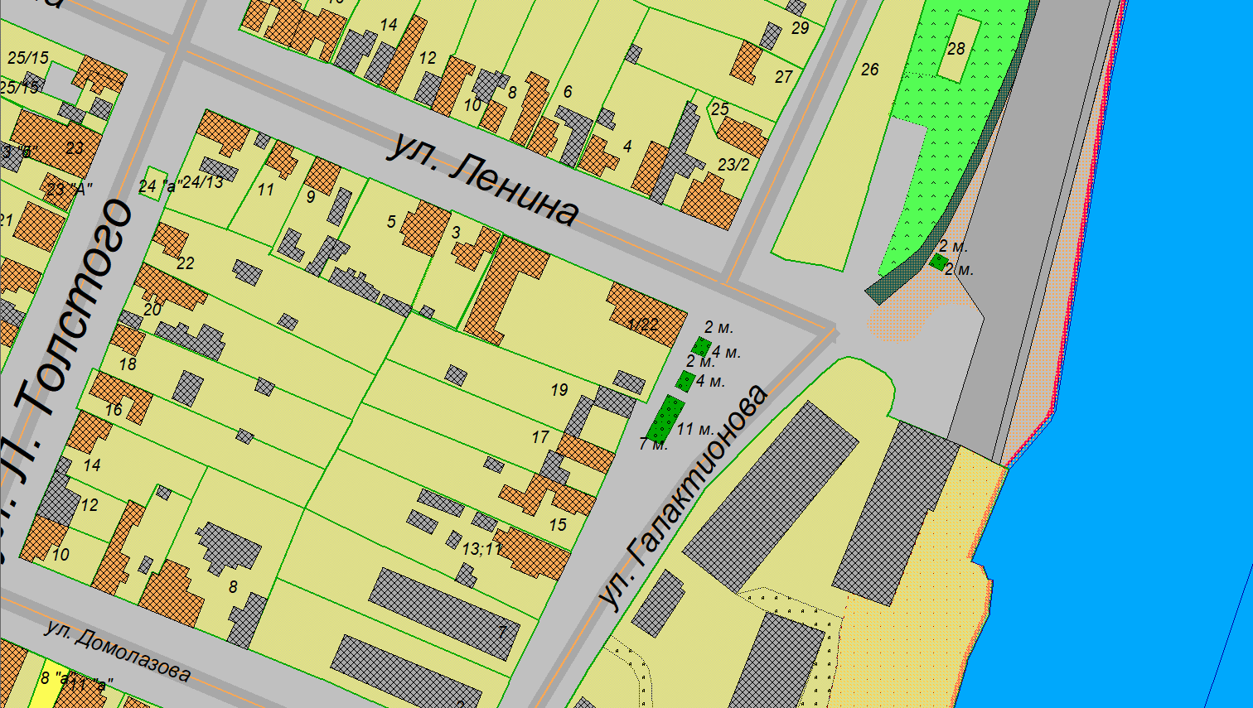

2 нче Схема. Мамадыш шәһәренең 16:26:340117 кадастр кварталындагы җир кишәрлегендә стационар булмаган сәүдә объектларын урнаштыру, «Яшьлек» скверы
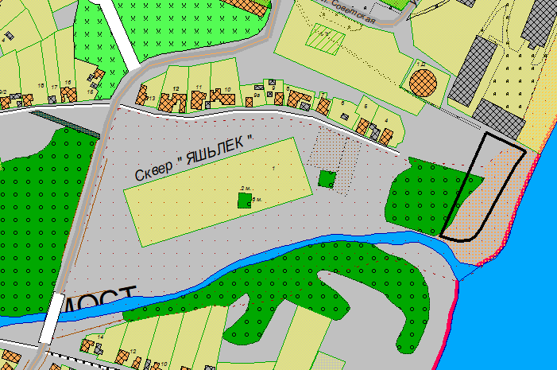

3 нче Схема. Мамадыш шәһәренең 16:26:520102 кадастр кварталындагы җир кишәрлегендә стационар булмаган сәүдә объектларын урнаштыру, «Ипподром» стадионы
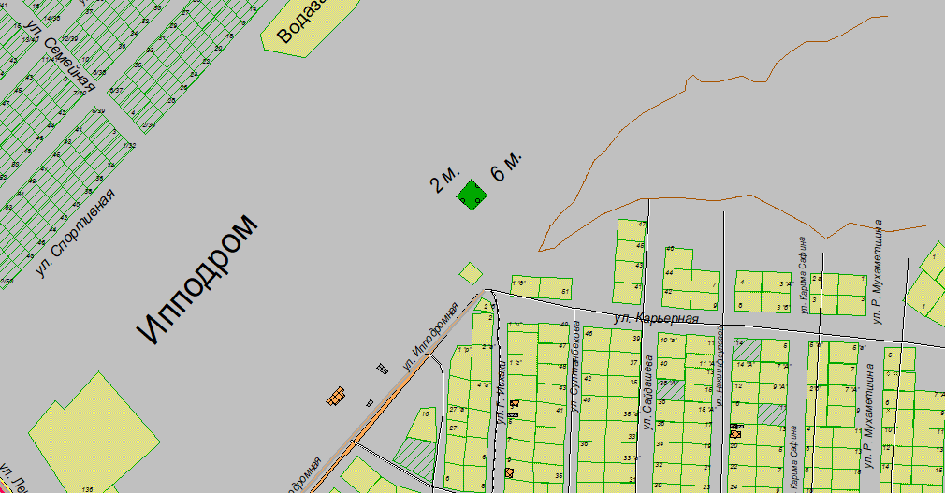

4 нче Схема. Мамадыш шәһәренең 16:26:520102 кадастр кварталындагы җир кишәрлегендә стационар булмаган сәүдә объектларын урнаштыру,
«Юбилейный " спорт комплексы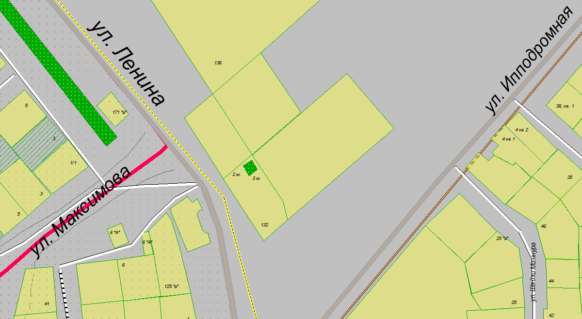

5 нче Схема. Мамадыш шәһәренең 16:26: 000000 кадастр кварталындагы җир кишәрлегендә стационар булмаган сәүдә объектларын урнаштыру, Нократ яр буе, спиртзаводы артындагы парк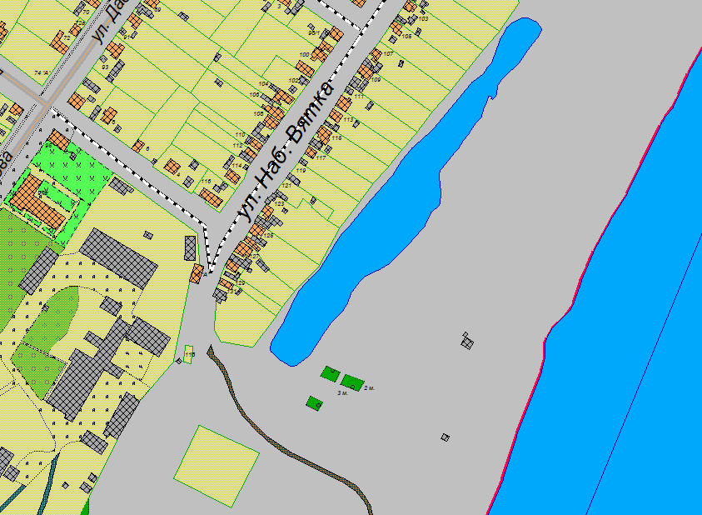
6 нчы Схема. Мамадыш шәһәре, Кашапов урамы, 16:26:340241 кадастр кварталындагы җир кишәрлегендә стационар булмаган сәүдә объектларын урнаштыру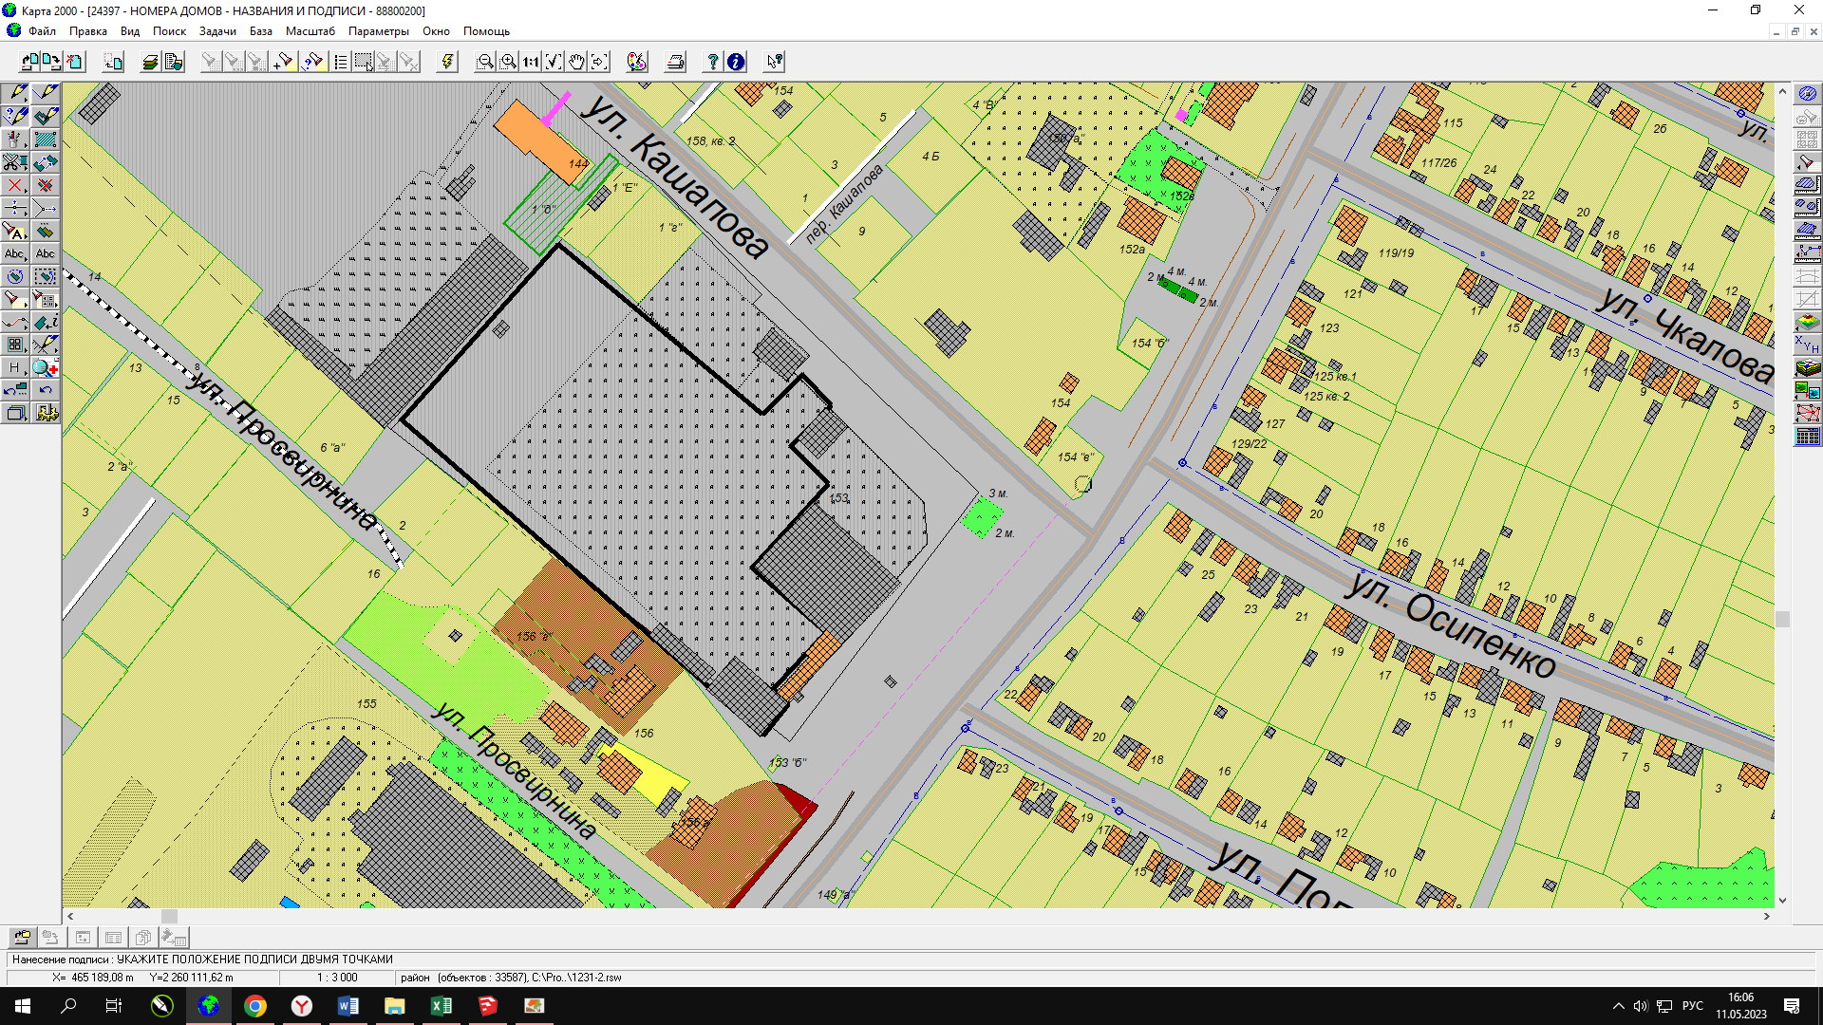

7 нче Схема. Мамадыш шәһәре, Тукай урамы, 16:26:340121 кадастр кварталындагы җир кишәрлегендә стационар булмаган сәүдә объектларын урнаштыру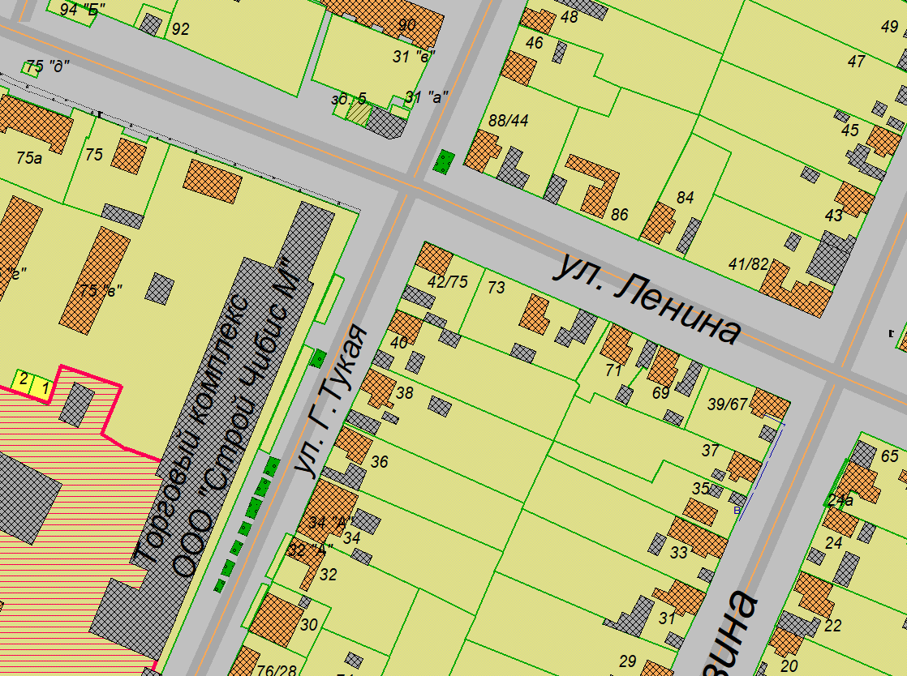

8 нче Схема. Мамадыш шәһәренең 16:26:000000 кадастр кварталындагы җир кишәрлегендә, М. Җәлил урамында һәм Гагарин урамының 16:26:000000 кадастр кварталындагы җир кишәрлегендә стационар булмаган сәүдә объектларын урнаштыру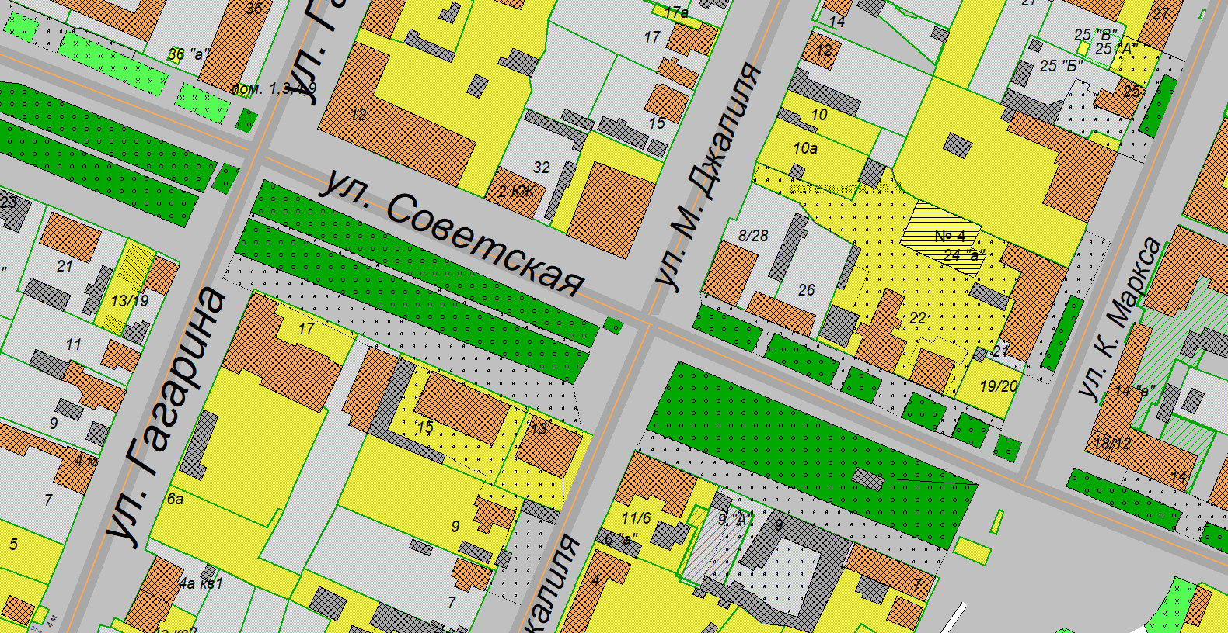

9 нчы Схема. Мамадыш шәһәренең 16:26:340126 кадастр кварталындагы җир участогында стационар булмаган сәүдә объектларын урнаштыру, Пугачев урамы, чиркәү янында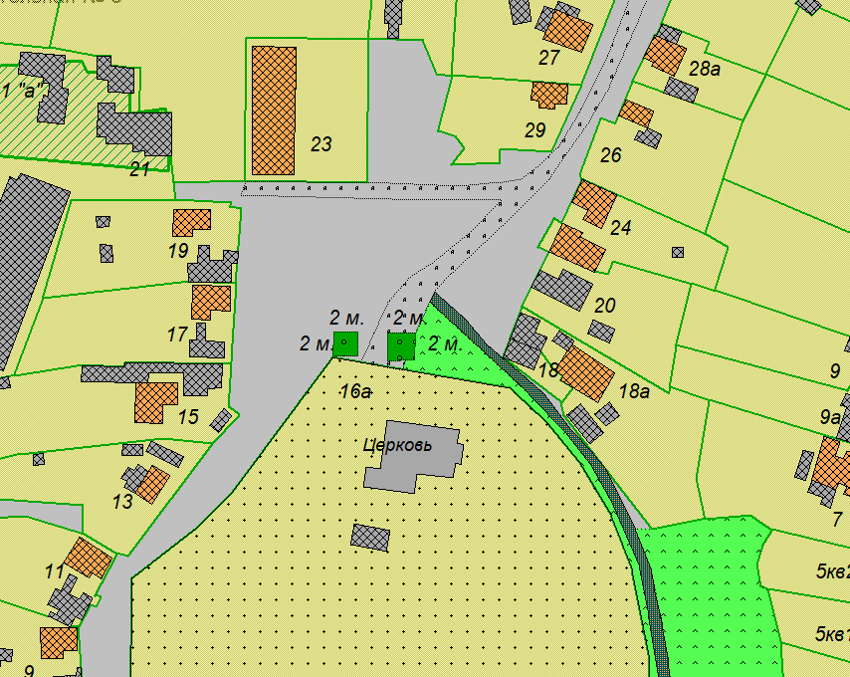

10 нчы Схема. Мамадыш шәһәренең 16:26:340152 кадастр кварталындагы җир кишәрлегендә стационар булмаган сәүдә объектларын урнаштыру,
Нократ елгасы яр буе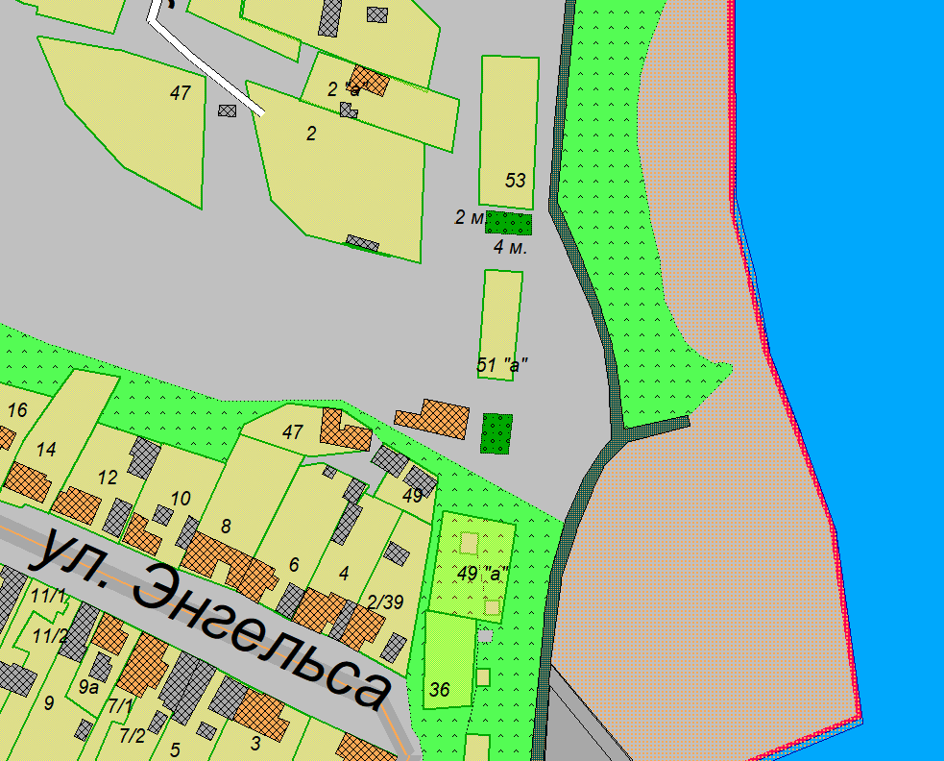
11 нче Схема. Мамадыш шәһәре, Давыдов ур., 16:26:340239 кадастр кварталындагы җир кишәрлегендә стационар булмаган сәүдә объектларын урнаштыру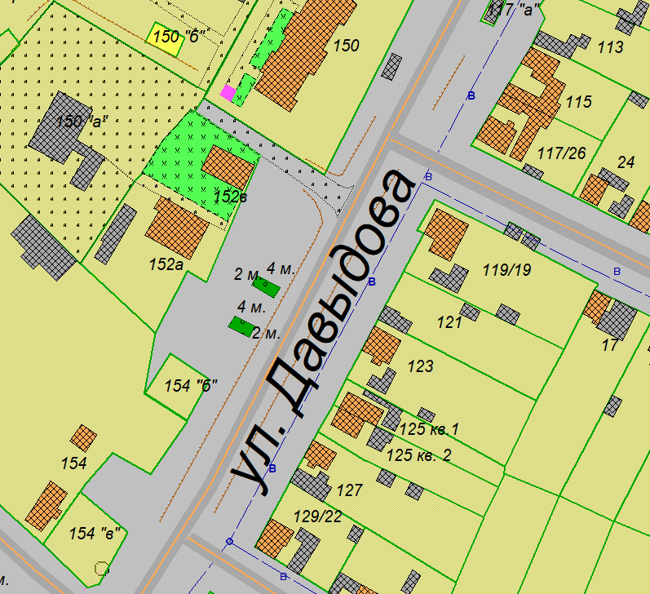

12 нче Схема. Мамадыш шәһәре, Давыдов урамы, 16:26:340230 кадастр кварталындагы җир кишәрлегендә стационар булмаган сәүдә объектларын урнаштыру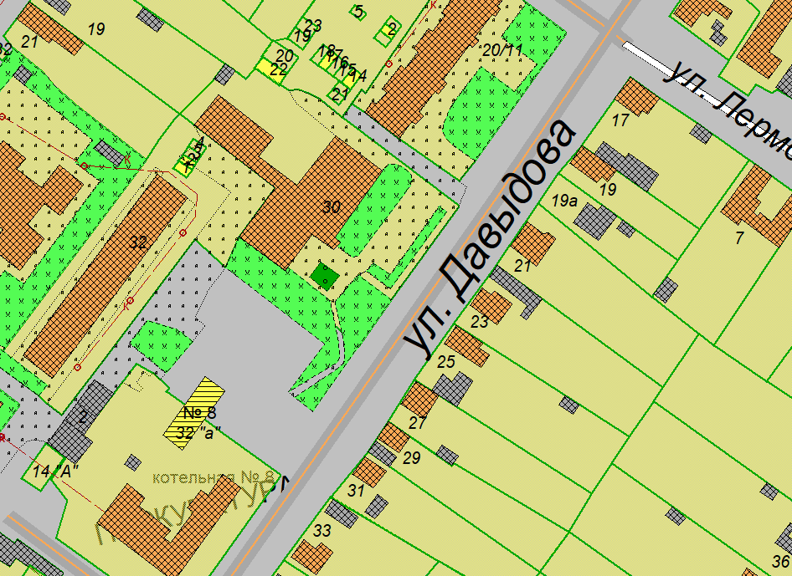

13 нче Схема. Мамадыш шәһәре, Давыдов ур., 16:26:340231 кадастр кварталындагы җир кишәрлегендә стационар булмаган сәүдә объектларын урнаштыру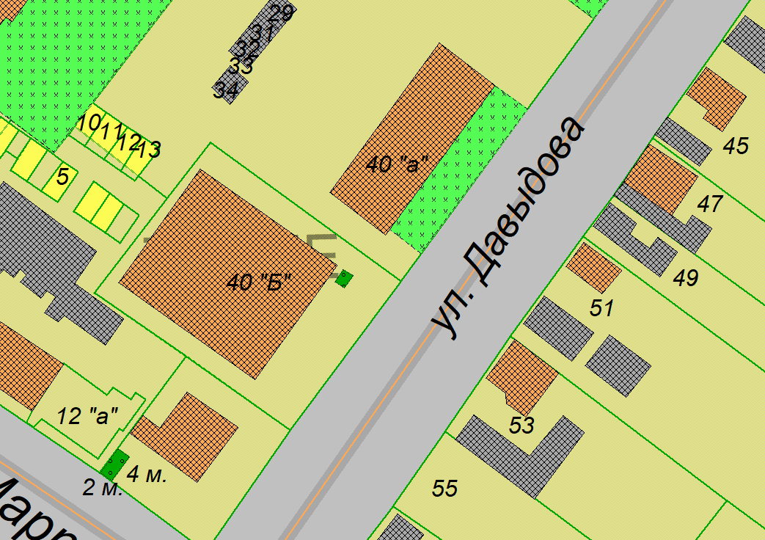
14 нче Схема. 16:26:340111 Мамадыш, Ленин, үзәк район хастаханәсе янындагы җир кишәрлегендә стационар булмаган сәүдә объектларын урнаштыру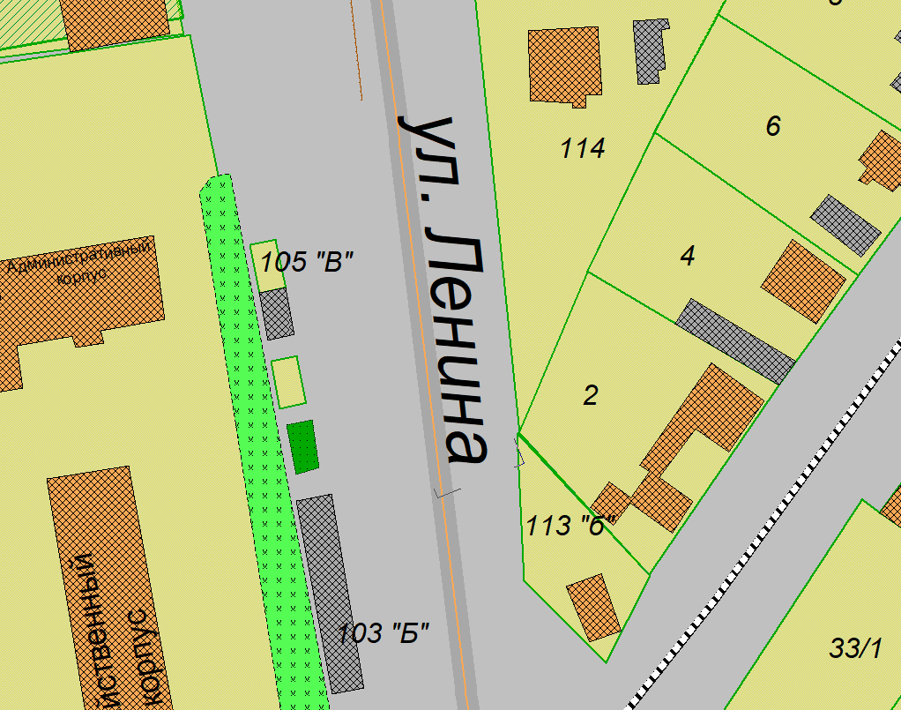

15 нче Схема. Мамадыш шәһәре, Давыдов ур., 16:26:340236 кадастр кварталындагы җир кишәрлегендә стационар булмаган сәүдә объектларын урнаштыру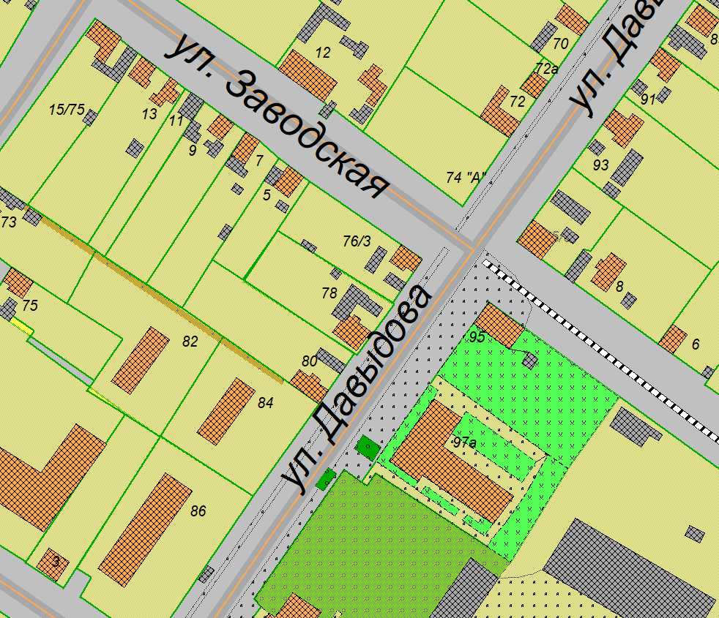
16 нчы Схема. Заошма бистәсе, Тынычлык ур., 16:26:090103 кадастр кварталындагы җир кишәрлегендә стационар булмаган сәүдә объектларын урнаштыру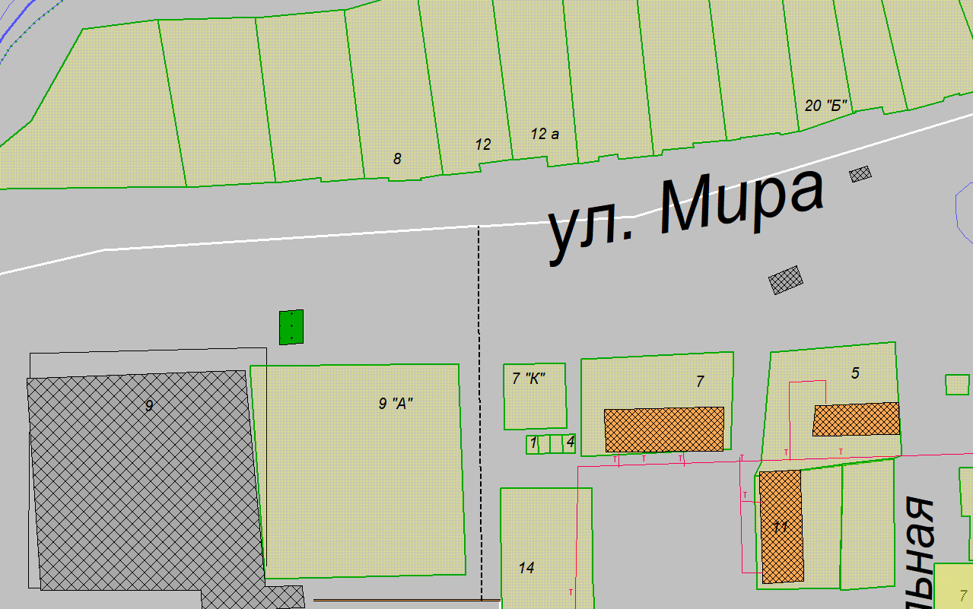

Схема №17. Размещения нестационарных торговых объектов на земельном участке на кадастровом квартале 16:26:340120 г.Мамадыш, ул.Советская, рядом с памятником «Ленина»
Лот №40
Лот №39

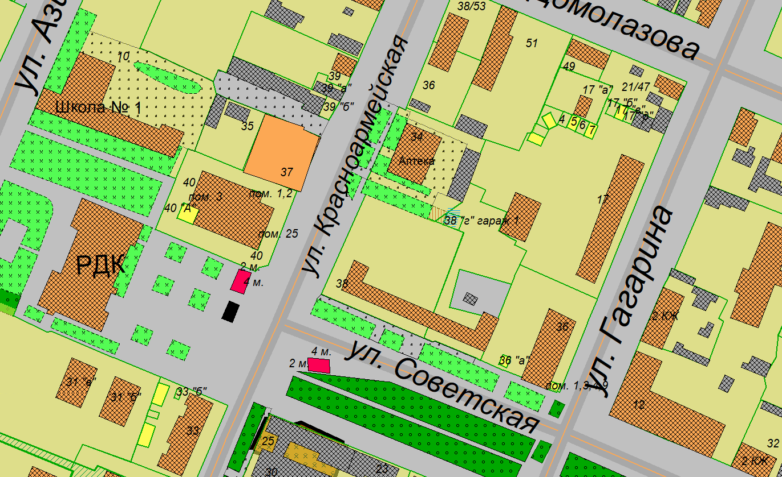

18 нче Схема. Мамадыш шәһәре, Совет урамы,10 йорт, 16:26:000000 кадастр кварталындагы җир кишәрлегендә стационар булмаган сәүдә объектларын урнаштыру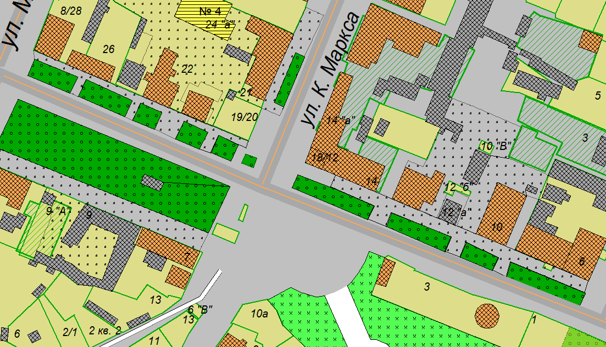
18 нче Схема. Мамадыш шәһәре, Давыдов урамы, «Җиңү»паркы янындагы 16:26:000000 кадастр кварталындагы җир кишәрлегендә стационар булмаган сәүдә объектларын урнаштыру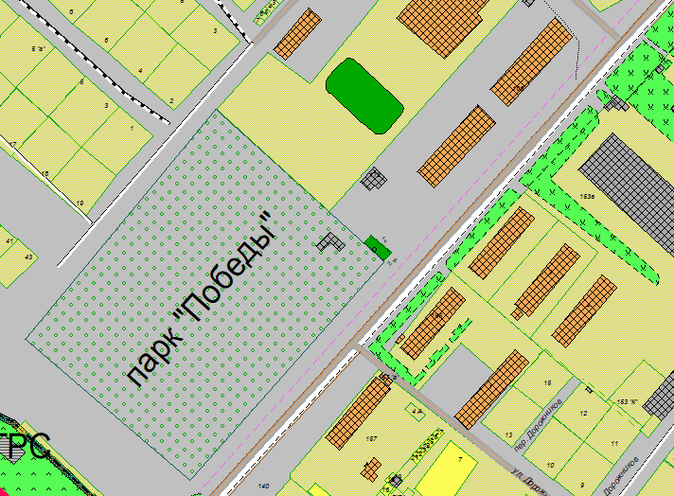

Татарстан Республикасы
Мамадыш муниципаль районы
Башкарма комитетының
06.06.2023 ел, № 234 карарына
6 нчы кушымта
№ | лот № | урын адресы/ Кадастр кварталы | мәйдан | сәүдә урыннары саны | стационар булмаган урыннарны урнаштыруның норматив вакыты  һәр эшчәнлек төре (айлары) өчен билгеләнгән сәүдә объекты яки җәмәгать туклануы объекты | башлангыч  минималь бәя  (сум) | аукцион адымы, сум (5%  хокукның номиналь бәясеннән, сум) | аукционда катнашу өчен залог күләме (хокукның башлангыч бәясеннән 25%), сум.
1 | 1 | Мамадыш шәһәре,  Вятка елгасы яр буе  /16: 26: 000000 | 88 | 1 | 12
2 | 2 | Мамадыш шәһәре,  Вятка елгасы яр буе  /16: 26: 000000 | 8 | 1 | 12
3 | 3 | Мамадыш шәһәре,  Вятка елгасы яр буе  /16: 26: 000000 | 8 | 1 | 12
4 | 4 | Мамадыш шәһәре,  Вятка елгасы яр буе  /16: 26: 000000 | 8 | 1 | 12
5 | 5 | Мамадыш шәһәре, "Яшьлек" скверы/16: 26: 340117 | 12 | 1 | 12
6 | 6 | Мамадыш шәһәре, "Яшьлек" скверы/16: 26: 340117 | 8 | 1 | 12
7 | 7 | Мамадыш шәһәре, ипподром стадионы/16: 26: 340117 | 12 | 1 | 12
8 | 8 | Мамадыш шәһәре, ипподром стадионы/16: 26: 340117 | 6 | 1 | 12
9 | 9 | Мамадыш шәһәре, Ленин урамы, "Юбилейный"спорткомплексы территориясе | 8 | 1 | 12
10 | 10 | Мамадыш шәһәре, яр буе  Вятка елгасы, спирт заводы артындагы парк /16: 26: 000000 | 12 | 1 | 12
11 | 11 | Мамадыш шәһәре, яр буе  Вятка елгасы, спирт заводы артындагы парк /16: 26: 000000 | 8 | 1 | 12
12 | 12 | Мамадыш шәһәре, яр буе  Вятка елгасы, спирт заводы артындагы парк /16: 26: 000000 | 8 | 1 | 12
13 | 13 | Мамадыш шәһәре, Давыдов һәм Кашапов урамнары киселеше янында/16: 26: 340241 | 6 | 1 | 12
14 | 14 | Мамадыш шәһәре, Тукай урамы, сәүдә комплексына якын территория/16: 26: 340121 | 6 | 1 | 12
15 | 15 | Мамадыш шәһәре, Тукай урамы, сәүдә комплексына якын территория/16: 26: 340121 | 6 | 1 | 12
16 | 16 | Мамадыш шәһәре, Тукай урамы, сәүдә комплексына якын территория/16: 26: 340121 | 2 | 1 | 12
17 | 17 | Мамадыш шәһәре, Тукай урамы, сәүдә комплексына якын территория/16: 26: 340121 | 2 | 1 | 12
18 | 18 | Мамадыш шәһәре, Тукай урамы, сәүдә комплексына якын территория/16: 26: 340121 | 2 | 1 | 12
19 | 19 | Мамадыш шәһәре, Тукай урамы, сәүдә комплексына якын территория/16: 26: 340121 | 2 | 1 | 12
20 | 20 | Мамадыш шәһәре, Тукай урамы, сәүдә комплексына якын территория/16: 26: 340121 | 2 | 1 | 12
21 | 21 | Мамадыш шәһәре, Тукай урамы, сәүдә комплексына якын территория/16: 26: 340121 | 2 | 1 | 12
22 | 22 | Мамадыш шәһәре, Тукай урамы, сәүдә комплексына якын территория/16: 26: 340121 | 8 | 1 | 12
23 | 23 | Мамадыш шәһәре, Гагарин урамы, хәрби комиссариат янындагы мәйдан/16: 26: 000000 | 8 | 1 | 12
24 | 24 | Мамадыш шәһәре, Гагарин урамы, хәрби комиссариат янындагы мәйдан/16: 26: 000000 | 8 | 1 | 12
25 | 25 | Мамадыш шәһәре, М. Җәлил урамы, сәнгать мәктәбе янындагы мәйдан/16: 26: 000000 | 8 | 1 | 12
26 | 26 | Мамадыш шәһәре, Пугачев урамы, 16А йорт /16:26:340126 | 6 | 1 | 12
27 | 27 | Мамадыш шәһәре, Пугачев урамы, 16А йорт /16:26:340126 | 6 | 1 | 12
28 | 28 | Мамадыш шәһәре, Галактионов урамы пляж/16: 26: 340152 | 8 | 1 | 12
29 | 29 | Мамадыш шәһәре, Галактионов урамы пляж/16: 26: 340152 | 8 | 1 | 12
30 | 30 | Мамадыш шәһәре,  Давыдов урамы автовокзал янында/16: 26: 340239 | 8 | 1 | 12
31 | 31 | Мамадыш шәһәре,  Давыдов урамы автовокзал янында/16: 26: 340239 | 8 | 1 | 12
32 | 32 | Мамадыш шәһәре,  Давыдов урамы, 30 /16:26:340230 номерлы йортның янәшәдәге территориясе | 8 | 1 | 12
33 | 33 | Мамадыш шәһәре, 8 Март һәм Мамадыш урамнары киселешләре янында .Давыдова, /16:26:340231 | 8 | 1 | 12
34 | 34 | Мамадыш шәһәре,  Давыдов урамы, 40 /16: 26: 340231 йорт | 8 | 1 | 12
35 | 35 | Мамадыш шәһәре, Ленин урамы, 105/16 : 26: 340111 | 8 | 1 | 12
36 | 36 | Мамадыш шәһәре,  Давыдов урамы, Париж сәүдә үзәге янында/16: 26: 340236 | 8 | 1 | 12
37 | 37 | Мамадыш шәһәре,  Давыдов урамы, Париж сәүдә үзәге янында/16: 26: 340236 | 8 | 1 | 12
38 | 38 | "С-за Мамадышский" бистәсе, Тынычлык урамы, 9А /16:26:090103 номерлы йорт янында | 8 | 1 | 12
39 | 39 | Мамадыш шәһәре, Совет урамы, Ленин һәйкәле янында /16: 26: 340120 | 8 | 1 | 12
40 | 40 | Мамадыш шәһәре, Совет урамы, Ленин һәйкәле янында /16: 26: 340120 | 8 | 1 | 12
41 | 41 | Мамадыш шәһәре, Совет урамы, 10 / 16:26: 000000 | 8 | 1 | 12
42 | 42 | Мамадыш шәһәре, Давыдов урамы, "Җиңү" паркы янында/16: 26: 000000 | 8 | 1 | 12

